a)

|  | A | A | nicht A | nicht A |
| --- | --- | --- | --- | --- |
| B | 1 | 1 | 1 | 0 |
| nicht B | 0 | 1 | 1 | 0 |
|  | C | nicht C | nicht C | C |

| A | 0 | 0 | 0 | 0 | 1 | 1 | 1 | 1 |
| --- | --- | --- | --- | --- | --- | --- | --- | --- |
| B | 0 | 0 | 1 | 1 | 0 | 0 | 1 | 1 |
| C | 0 | 1 | 0 | 1 | 0 | 1 | 0 | 1 |
| f(a, b, c) | 1 | 0 | 1 | 0 | 1 | 0 | 1 | 1 |

f(a, b, c) = ⌐ C ˅ (A ˄ B)

b)

Faktor: -2

R1 = 200kΩ

V = UOut / UIn

R2 = R1 * 2

R2 = 200kΩ * 2

R2 = 400kΩ

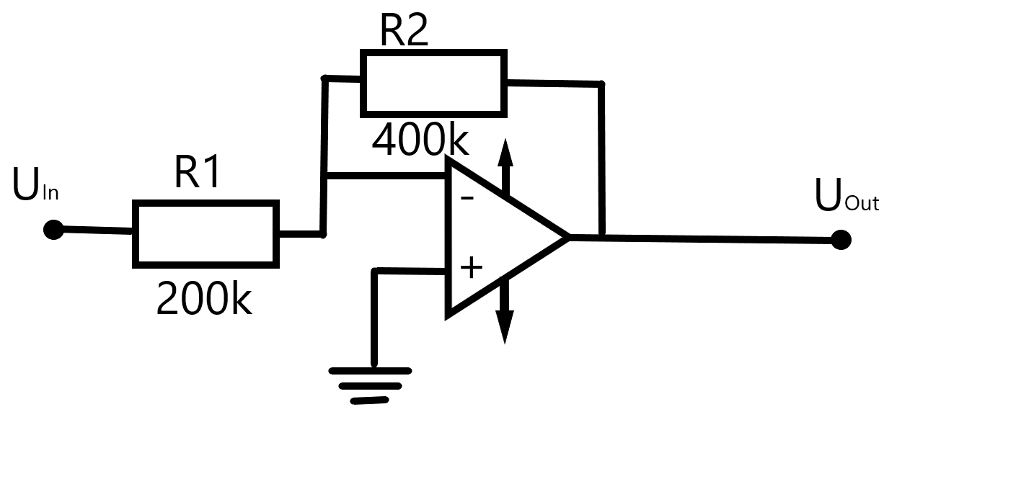

c)

| NOR | S = 1 => Q = 1 | R = 1 => Q = 0 | Fehler: 1, 1 |
| --- | --- | --- | --- |
| NAND | S = 0 => Q = 1 | R = 0 => Q = 0 | Fehler: 0, 0 |

Dieses Problem ist lösbar mit einem D-Flipflop.

Dieser hat nur einen Eingang, über den der Zustand geschrieben wird.

Der Zustand entspricht dem Eingang, wenn die ebenfalls verbundene Clock, welche ein Stufensignal erzeugt, den Pegel steigend wechselt.

d)

Silizium UF = 0,7V

Schottky UF = 0,5V

Avalanche Gleichrichter UF = 1,7V

e)

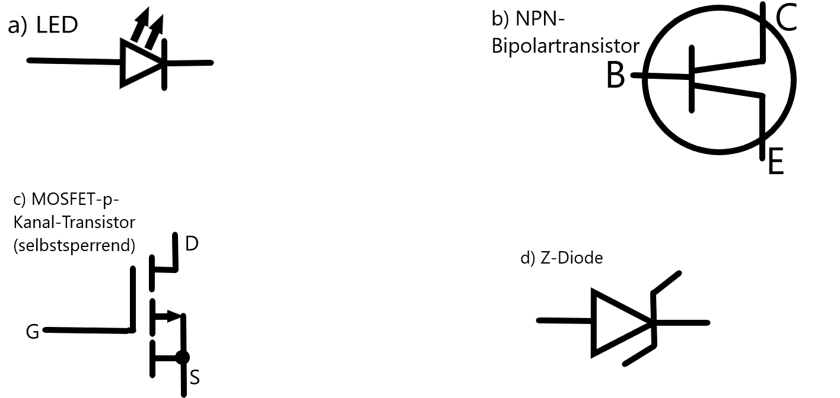

f)

A NOR B = NOT (A OR B)

NOT X ist umstellbar zu X NAND X

A NOR B = (A OR B) NAND (A OR B)

X OR Y ist umstellbar zu: (NOT X) NAND (NOT Y)

A NOR B = NOT((NOT X) NAND (NOT Y))

Einsetzen der beiden Umstellungen mit NAND = #:

A NOR B = ((X # X) # (Y # Y)) # ((X # X) # (Y # Y))

Als Schaltung:

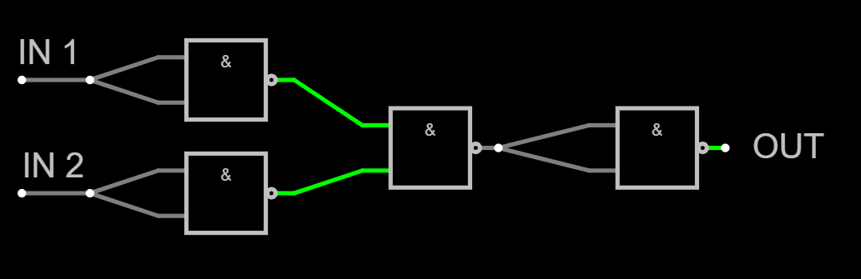

g)

IR: kleiner bei Schottky-Dioden

UBreakdown: kleiner bei Schottky-Dioden

UF: kleiner bei Schottky-Dioden

Kapazität: größer bei Schottky-Dioden

h)

